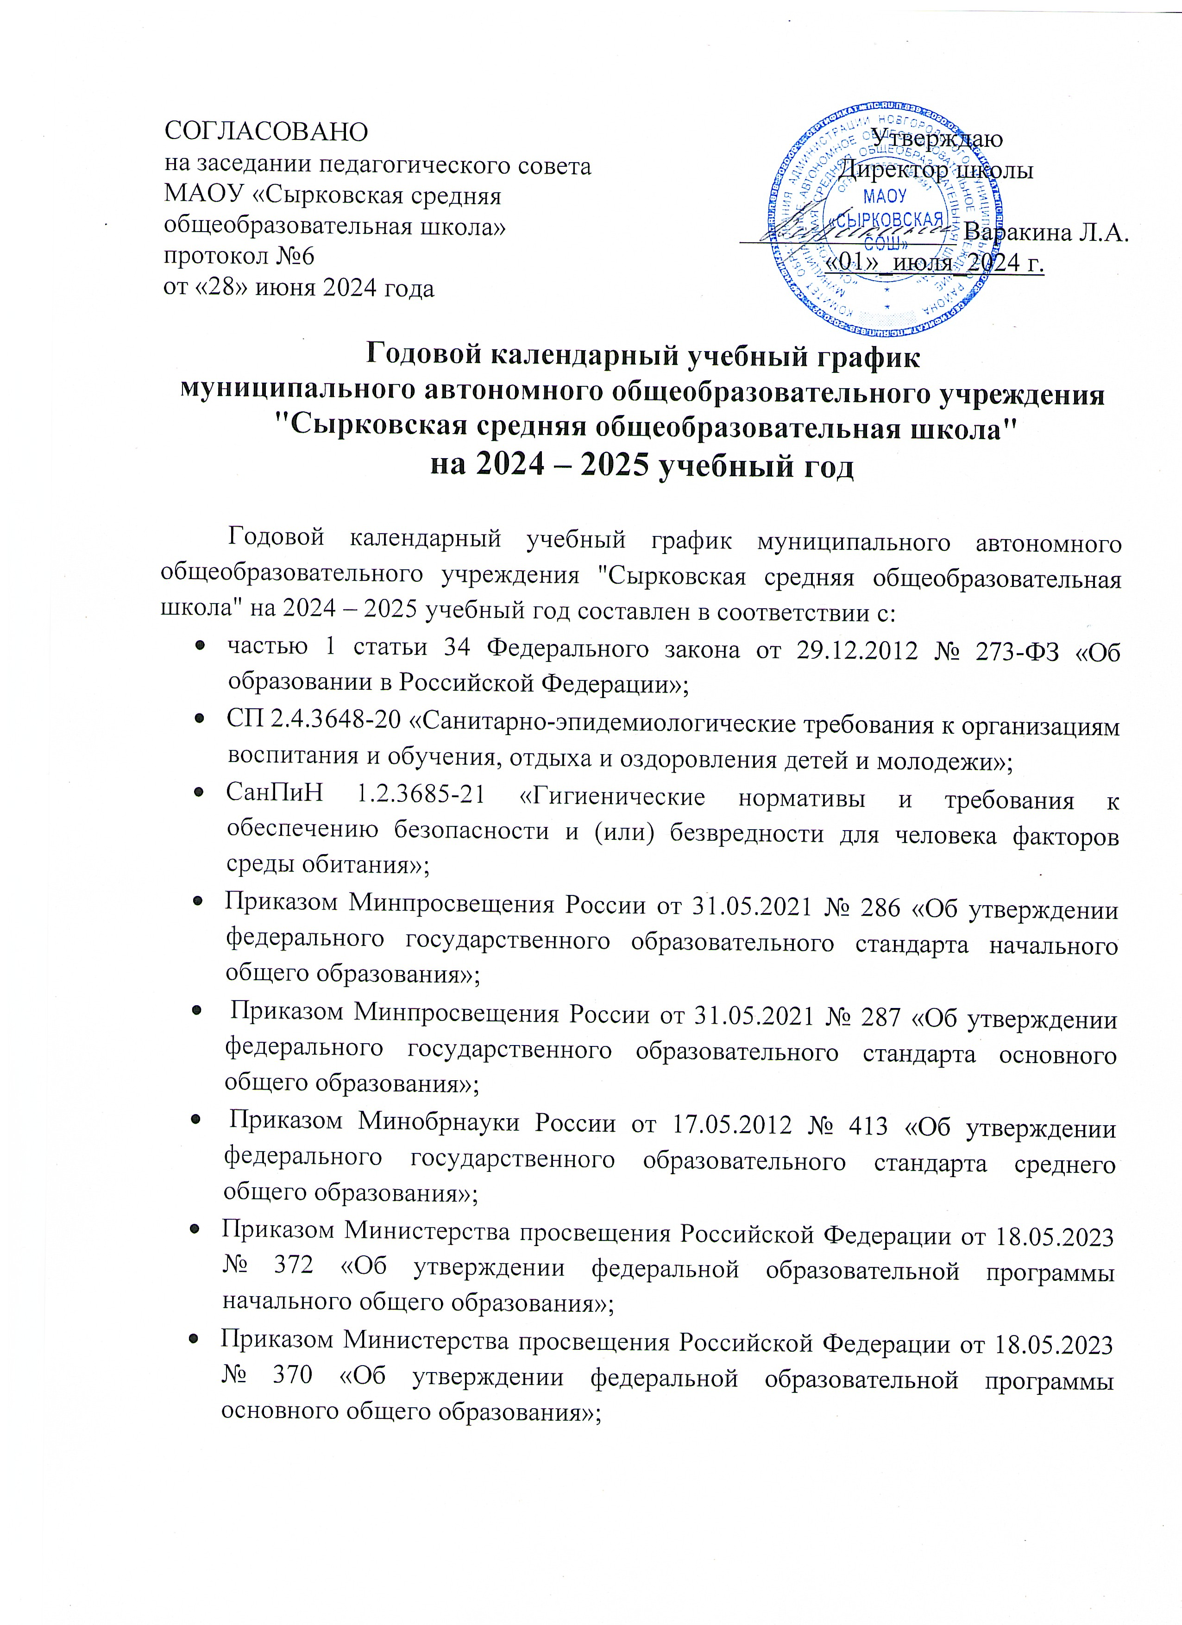

* Приказом Министерства просвещения Российской Федерации от 18.05.2023 № 371 «Об утверждении федеральной образовательной программы среднего общего образования».

Организация образовательной деятельности осуществляется по учебным четвертям.

Режим работы - 5-дневная учебная неделя.

*Продолжительность учебного года* составляет 34 недели, в 1 классе - 33 недели.

Дата начала учебного года: 2 сентября 2024 года.

Дата окончания учебного года: 26 мая 2025 года при пятидневной учебной неделе (1-8, 10 классы).

Для обучающихся 9-х и 11-х классов учебный год завершается в соответствии с расписанием государственной итоговой аттестации, утвержденной Минпросвещения России и Рособрнадзора.

Продолжительность учебных периодов по четвертям в учебных неделях составляет 34 недели:

1 четверть – 8 недель,

2 четверть – 8 недель

3 четверть – 11 недель

4 четверть – 7 недель

Для обучающихся 1-х классов – 10 учебных недель в III четверти и 33 учебные недели в учебном году.

|  |  |  |
| --- | --- | --- |
| Четверть | Сроки | Каникулы |
| 1 | 02.09.24 – 25.10.24 | 26.10.24 – 03.11.24 |
| 2 | 04.11.24 – 27.12.24 | 28.12.24 – 08.01.25 |
| 3 | 09.01.25 – 28.03.25 | 29.03.25 – 06.04.25  Дополнительные каникулы  1 класс 15.02.25 -23.02.25 |
| 4 | 07.04.25 – 26.05.25 | 27.05.25 – 31.08.25 |

Праздничные дни, в т.ч. перенос праздничных дней в четверти:

4 ноября, 1, 2, 8, 9 мая

Нерабочие праздничные дни – это дни, свободные от образовательной деятельности и от каникул. Осуществление образовательной деятельности по образовательным программам в нерабочие праздничные дни не проводится.